新 书 推 荐

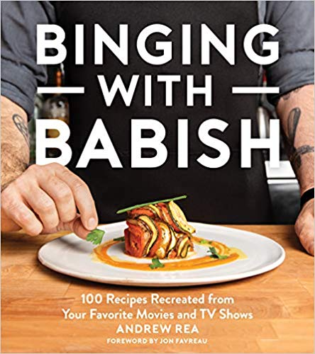
中文书名：《BINGING WITH BABISH：100种来自你最爱的电影和剧集中的食谱》
英文书名：BINGING WITH BABISH: 100 RECIPES FROM YOUR FAVORITE MOVIES AND TV SHOWS
作 者：Andrew Rea
出 版 社：Houghton Mifflin Harcourt USA
代理公司：WME/ANA/Vicky Wen
页 数：336页
出版时间：2019年10月
代理地区：中国大陆、台湾
审读资料：电子稿
类 型：时尚生活
亚马逊排名：

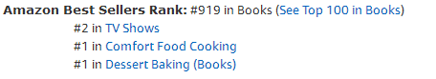

内容简介：

《纽约时报》（NEW YORK TIMES）畅销书！
YouTube上五百万BINGING WITH BABISH的粉丝正翘首以盼的作品！

在线烹饪节目Binging with Babish如旋风一般席卷了YouTube，每集节目的观看量达1200万次。在每集视频中，自称电影电视迷的安德鲁·雷亚都会教观众制作一道来自最爱的剧集或是电影中的菜肴，比如来自经典《宋飞传》（Seinfeld ）中的巴布卡蛋糕，来自《茱莉和朱丽叶》（Julie & Julia）中的红酒炖牛肉，或是来自《狂宴》（Big Night）中的意大利烤菜。这本书收录了这些以及许多其他观众们喜爱的菜谱。其中有些非常美味，让你忍不住马上就动手做成晚餐，比如《阿甘正传》（Forrest Gump）中的布巴甘虾；而另一些则可以存起来惊艳深爱之人，比如乔恩·法夫罗（Jon Favreau）制作的《落魄大厨》（ Chef）中的熔岩巧克力蛋糕，这也是演员/导演（以及本书序言的作者）在雷亚节目上进行客串时要求加入的。充满了幕后故事、从未公开的照片以及粉丝们最常提出问题的答案，Binging with Babish是一部你必须拥有的广受欢迎的YouTube节目的伴侣作品。

作者简介：

安德鲁·雷亚（Andrew Rea ）身兼多职，厨师、电影制作人以及拥有在YouTube大胆创新的人设。通过台前幕后的自学，他的烹饪节目Binging with Babish被全球数以百万计并快速增长的厨师所称道。他对厨房中烹饪教学和实验的热情与他对电影电视的热情不相上下，而这两者也都是他想从纽约的厨房与大家分享的。

媒体评价：

“就像烹饪一样，我们走进故事中，因为我们想在情感层面上与他人进行交流…在你触及到那个少有场景的时候，情感、记忆和感觉都交织在了一起。安德鲁不仅向观众们展现了电影中所有这些事情结合在一起的时刻，还展示了如何在现实生活中创造这样的时刻。”
----来自乔恩·法夫罗（Jon Favreau）的序言

“安德鲁创作了一本将电影和烹饪联系起来的有趣的作品。这个正合我心意的人并没有把自己看得很重要，但他的手艺却有十足的分量。狱所肉汁！我要离开这儿。”
----艾萨克·图普斯（Isaac Toups）, Toups' Meatery 和Toups South的厨师及老板

“通过再现剧集和电影时最具代表性的菜肴，安德鲁·雷亚收获了数以百万计的观众。我是说我读过许多烹饪书，但这是我第一次看到有一本食谱讲述了霍默·辛普森（Homer Simpson）中太空时代月球华夫饼的做法。”
----肖恩·埃文斯（Sean Evans），Hot Ones的主持人

谢谢您的阅读！
请将回馈信息发至：文清（Vicky Wen）
安德鲁﹒纳伯格联合国际有限公司北京代表处
北京市海淀区中关村大街甲59号中国人民大学文化大厦1705室
邮编：100872
电话：010-82449185 传真：010-82504200
网址：www.nurnberg.com.cn
微博：http://weibo.com/nurnberg
豆瓣小站：http://site.douban.com/110577/
微信订阅号：ANABJ2002

